摘要
电子商务的发展，特别是O2O模式的兴起，必然会给传统餐饮行业造成巨大的冲击。传统餐饮业在电子商务潮流的带动下，向餐饮O2O的转变将会是历史必然。因为这将是三赢的大好局面，只是国内在线餐饮尚处于低水平、小规模、区域性的发展阶段。针对高校人群特定的订餐系统，市场上也少之甚少，其中比较有名的就是上海交大张旭豪创办的“饿了么”订餐网站。
随着我国国民经济的稳步发展，我国的大学生也越来越多，但是大部分学生都是没有时间和环境去自己做饭的，有很多也不会做，而很多食堂的菜品有难以下咽，所以很多人就采取了订餐的方式来进行购买美食，但是现在很多网站都是只能进行点餐，而没有智能推荐功能，本系统在原来的外卖基础上增加了智能推荐功能。
本设计以BS为架构，PHP语言为基础，MYSQl为数据存储，设计一个个性化智能餐饮推荐系统，本系统可以直接通过浏览器进行浏览，甚至学生可以通过统计在床上和课间对菜品进行预订，而且系统会根据用户的习惯智能推荐对应的菜品给用户，这样就大量了节省了时间，把多余的时间投入到学习中去。
本系统实现了基本的注册登录，菜谱分类，新闻功能，在线订餐，，订单管理，修改密码，在线留言，智能推荐等功能，能够让用户更加快捷有效的让订餐外卖系统进行操作

PHP；订餐；mysql

目 录
目 录 2
1 绪论 4
1.1 开发背景 4
1.2 开发意义 4
1.3 个性化智能餐饮推荐系统的优势 5
2 开发技术介绍 5
2.1 开发技术综述 5
2.2 开发技术详细说明 6
2.2.1 Apache 6
2.2.2 Mysql 7
2.2.3 Php 7
3 需求分析 9
3.1 可行性分析 9
3.1.1 技术可行性 9
3.1.2 经济可行性 9
3.1.3 操作可行性 9
3.1.4 法律可行性 9
3.2 需求分析 10
3.3 功能用例图 10
3.4 性能需求 11
3.4.1 软件环境 11
3.4.2 硬件环境 12
4 总体设计 12
4.1 功能模块设计 12
4.2 数据库设计 13
4.2.1 数据项设计 13
4.2.2 数据表说明 14
4.2.3 数据表结构 14
5 详细设计 16
5.1 网站前台模块 16
5.1.1 网站首页 16
5.1.2 用户注册登录 17
5.1.3 搜索菜品 19
5.1.4 在线订餐 20
5.1.5 我的订单 20
5.1.6 菜品评价 21
5.2 网站后台模块 21
5.2.1 菜品类别管理 21
5.2.2 菜品管理 22
5.2.3 订单管理 23
5.2.4 菜品评价 23
6 系统运行与测试 24
6.1 软件测试的目的 24
6.2 软件测试的重要性 24
6.3 测试环境 24
6.4 测试方法 24
结束语 25
参考文献 25
致谢 27

绪论

开发背景
作为一个世界人口第一的大国，“吃、穿、住、行”无疑是每一个中国人最简单的生活诠释。服装行业原本被认为在线上不可能普遍推广的行业，可如今却占据着电商市场的半壁江山。而对于同样被看待的餐饮行业，必将依靠一系列的本地化服务，并适当引入O2O销售模式的先进理念，即线上消费、线下服务，进入电商的热潮，引领全民开拓出一个具有本地化特色及巨大潜在价值的市场空间。
本地化的生活服务，是电商市场的深入和细分，是一种人们追求所谓“小而美”的生活理念使然。现代教育的飞速发展，高校每年都进行扩招，学生也在不断增多，就显得学校原本就餐环境格外有限，必然会导致学生就餐难的问题。而越来越多的大学生喜欢宅在宿舍，加上吃饭的地方通常离宿舍较远，放学时间点与吃饭时间点又基本统一，就导致就餐难的问题也随之出现。
随着互联网技术的快速发展，网络早已经成为现代人日常生活中不可或缺的部分，网上订餐由于其独有的便捷性和直观性，更能够轻而易举地被现代人认同和接受。
再者学校学生人数的增加，学生对餐饮服务的要求更加高；许多学生不满足于学校食堂的餐饮或嫌学校食堂就餐排队时间长，而选择回宿舍点外卖，所以网上订餐及配送是一种个性化、多样化的服务产业。随着网络技术的发展和普及，将餐饮服务与个性化、多样化服务的电子商务相结合，形成了方便、快捷、个性化的网上订餐系统，通过网上订餐,顾客不必亲临现场,便可以为自己、朋友等点一份既营养又实惠的美食。

开发意义
但互联网电子商务的时代已经来临，人们消费观念的转变，顾客对餐饮的便捷性与个性化的要求越来越高。高校餐饮企业旧的经营模式已经不足以满足新的各种需求。如何突破原有体制的束缚，做出切实可行的战略选择，成为进一步促进高校餐饮业的改革与发展的关键在未来的市场环境下，高校餐饮企业要想真正地壮大，并得到持续地发展，在不断提高校内就餐率的同时，作为经济实体的餐饮业，一方面在市场经济条件下，为了自身的生存和发展，要在竞争中追求利润；另一方面针对特殊的服务群体，从顾客的需求出发，搞好服务，积极探索高校餐饮发展的新思路、新途径。
通过开展网上订餐服务，实行产品与服务的多元化，而高校餐饮可以很好地利用地理环境、经营管理等方面的优势保证其消费群体的稳定性，形成一定的规模经营效应与品牌效应。基于校园网的大环境，开展网上订餐服务将在一定程度上吸引部分顾客流，满足广大师生的饮食需求，并减轻食堂、餐厅店内负担，保证学校、餐厅后勤工作的顺利进行。此外，因于新颖的经营模式，服务的便捷，效益的显著，网上订餐与配送服务必将受到欢迎.

个性化智能餐饮推荐系统的优势
通过网站的形式订购外卖比通过传统电话、短信订购外卖的优势更加明显。其优势主要体现在以下几方面：第一，线上节省顾客通话、占线、等待时间，照顾到更多在某种情况下不适合通话的客户；第二，线上商家店铺动态更新及时、方便，传统菜品价格变化在外卖单上的更新不及时导致偶尔会出现很多误解，网站外卖单的制作避免了这种误解的发生；第三，线下外卖单的印刷数量减少，以减少宣传成本；第四，线上外卖给予顾客直观、丰富感受；第五，线上支付方式可以实现网上支付，减少了零钱的使用；第六，线上减少每次不必要的信息重复。传统电话订购方式总是要为相同的信息陈述很多次，比如送至的地点、菜品的名称等等。而且外卖店的嘈杂环境也不利于商家在电话中明白买家的真实意思。导致同学反映一种现象：26幢的外卖到了，但往往人苦苦等了十几分钟也没到。打电话询问快递员才得知，快递员在16幢也等了十几分钟之久；第七点，高校园内人数众多，学生放学的时间点和吃饭的时间点相对集中，出现了吃饭排长队、增加服务员、增加食堂阿姨等现象。

开发技术介绍

开发技术综述

通过多次开发实践，发现PHP是一个操作简单、功能强大的动态网站开发语言。用PHP开发的网站，开发过程简单，用户维护方便，而且具有很好的安全性。而Apache是目前应用最广的Web服务器，PHP是一种类似ASP的服务器端脚本语言，而 MySQL 是一个小巧的数据库。正是得意于这些特性，我选择使用PHP+Apache+MySQL的组合进行动态网站开发。它们不仅仅是开源项目，可免费获取，而且支持Linux、UNIX、OS/2和Windows多个操作系统，可移植性好。

开发技术详细说明

Apache
Apache是世界应用排名第一的Web服务器软件。它能够运转在简直所有高频率应用的计算机平台上，因为它跨平台和安全性被高频率应用，是最盛行的Web服务器端软件之一。同时Apache按音翻译为阿帕奇，是北美印第安人的一个部落，叫阿帕奇族，在美国的西南部。还是是一个基金会的名字、一种武装直升机等等。
Apache HTTP Server（简化为Apache）是Apache软件基金会的一个开启源码的网页服务器，能够在很多计算机操作系统中应用，因为它多平台和安全性被高频率应用，是最盛行的Web服务器端软件之一。它迅速、真实而且能够经过简便的API扩大，把Perl/Python等解释器编辑到服务器中。^{[1]}
Apache HTTP Server是世界应用排名第一的Web服务器软件。它能够运转在简直所有高频率应用的计算机平台上。
Apache起源于NCSAhttpd服务器，通过很多次改正，变成世界上最盛行的Web服务器软件之一。Apache取自“a patchy server”的读音，意义是充满补丁的服务器，由于它是自由软件，因此不停有人来为它发现新的功能、新的特性、完善原来的缺陷。Apache的优点是简便、快速、性能稳定，而且能够做代理服务器来应用。
原本它只用于小型或试验Internet网络，其后慢慢扩大到各种Unix系统中，特别对Linux的拥护非常完美。Apache有很多种产品，能够拥护SSL技术，拥护多个虚拟主机。Apache是以经过为基本的组织，经过要比线程消耗更多的系统开支，不适应于多处理器环境，所以在一个Apache Web站点扩大时，一般是增多服务器或扩大群集节点但不是增多处理器。到现在为止Apache依然是世界上用的超大的Web服务器，商场占有率达大概60%。世界上许多有名的网站比如Amazon、Yahoo!、W3 Consortium、Financial Times等全是Apache的，它的成功的地方首要在于它的源代码开启、有一支开启的开发队伍、支撑跨平台的运用（能够运用在简直全部的Unix、Windows、Linux系统平台上）和它的能够移植性等方面。
Apache的诞生很具有戏剧性。当NCSAWWW服务器项目中止后，那些运用NCSA WWW服务器的人们起先互换他们使用该服务器的补丁程序，他们也很快了解到建立处理这些补丁程序的论坛是必需。就此，成立了Apache Group，其后团体在NCSA的基础上创立了Apache。

Mysql
MySQL刚开始的创始人的意愿是用mysql和他们本身的迅速初级例程(ISAM)去结合表格。不论怎样，在通过一些测试后，创始人得出结果：mySQL并不是他们需求的那样快和能干。这引起了一个应用简直与mSQL雷同的API接口的用于他们的数据库的新的SQL接口的形成，如此，这个API所安排成同意为用于mSQL而写的第三方代码更简单移植到MySQL。
MySQL这名字是怎样来的已经模糊了。标准指南和大量的库和工具具有前缀“my”已经有10年以上，并且不论怎样，MySQL AB开拓者之一的Monty Widenius的女儿也叫My。这两个终究是哪个予以了MySQL这名字到现在仍然是个迷，包含创始人在内也不清楚。
MySQL的海豚象征的名字叫“sakila”，它是由MySQL AB的开拓者从用户在“海豚命名”的比赛中提出的很多的名字表中挑出的。得胜的名字是来源非洲斯威士兰的开源软件创始人Ambrose Twebaze供应。按照Ambrose所说，Sakila来源一种叫SiSwati的斯威士兰方言，也是在Ambrose的家乡乌干达相近的坦桑尼亚的Arusha的一个小镇的称谓。

Php
这个PHP（Hypertext Processor）它是现在最常见的拿来形成动态网页的一个对象之一，也会是一种比较容易练习跟运用的Web网页服务器端脚本的形容文字。而它是超文本进行链接来标示语言（Hypertext Markup Language, HTML）进行内嵌式的网络语言（相同在IIS上的ASP），但是PHP的语法综合了Unix Shell、C、C++、Java、Perl跟PHP它自己的特点，他跟以往的CGI或者是Perl来比较，而PHP的语法原则更加的简略，成立起效果的更高。并且，PHP4.0的源代码是全部公开式的。全部的热情在PHP的程序工作人员都可以为PHP增添新的函数数据库，这让PHP更加有生机。
现在，能够用在编辑的Web网页服务器端脚本的语言不只是几十种的种类，而在对比比较常用的可是只要PHP、ASP、Perl、JSP这些限定的几个种类，跟其它的脚本描述语言相对比，PHP有它自身的益处：
（1）不需要运转费用；
（2）因为服务器端；
（3）比较大的数据库的支撑；
（4）关于PHP最强大大、特别特殊的特点在于它可以支撑很大的数据库，使得编辑由于数据库的数据网页演变得越来的越简单；
（5）关于跨平台； PHP它是一种可以横跨系统平台的服务器端脚本的描述语言。PHP可以安装在Unix、Linux跟Windows的系统平台上，可后来进行合作相对应的Web网页的服务器来提供相应的工作，因此使用PHP来写出来的系统程序可以非常轻松地转移到有区分的操作系统的平台上。进行嵌入到HTML。PHP可以立刻嵌入到HTML里面，可不用一定经过编译，因此PHP是解释型的编写语言（Interpret），使用起来非常的简单。
（6）简便易懂。跟Java、Perl、C++这些程序设计语言的不一样，PHP它保持了以最基本语言作为根本，可以同步它的性能又可以庞大到可以制随便类型的Web浏览站点。
（7）他可以维持多种的网络协议，优良的能够扩大性；而它在这个方面维持了比较多的通讯的协议，这具体包括：
跟电子邮件有关联的：IMAP POP3；
网管的系统：SNMP；
网络的个人系统：NNTP；
账号的共同使用：NIS；
全球性的信息网：HTT跟Apache；
系统目录协议LDAP跟其他网络的相关函数。
除了这些，用PHP来编写出来的Web后端CGI的程序，可以非常简单地转移到不同的操作系统平台上^{[8]}。

需求分析

可行性分析
对所有系统完成设计，都可能受到时间和空间上的制约。所以，在设计每一个项目开始，必须对系统实行可行性分析，这样可以降低项目的危害，降低人力、物力和财力的损耗。下面对技术、经济、操作和法律四个方面进行简要介绍。

技术可行性
大学时，我就已经掌握了PHP的主要知识，也对PHP的操作mysql进行了系统的学习。本系统从整体上看设计起来比较容易，本系统开发的重点就是对数据库的设计和操作。在大学对软件工程，软件测试，UML统一建模语言等课程进行过系统的了解，也能够对这些课程进行开发，拥有一定的系统辨别、开发和检验能力。因此，完成系统实现在技术上完全具有可行性。

经济可行性
本系统采用的软件都是开源的，这样可以削减很多的精力和资源，起到减少成本的作用。同时提升设计的作用，本系统对计算机配置的条件很低，乃至网吧淘汰下来的低配置计算机也可以满足需要，因此在经济上完全具有可行性。

操作可行性
在操作上主要凭借使用php技术即可完成数据录入、修改、删除等功能，方便简单。使用前只要对用户进行简单的说明或阅读帮助文件即可使用该系统。
另外，界面清晰易懂，加之可视化的管理工具，对数据库的操作是相当简单的，所以操作上是可行的。

法律可行性
此系统是自己设计的管理系统，具有很大的实际意义。开发环境软件和使用的数据库都是开源代码，因此对这个系统进行开发与普通的系统软件设计存在很大不同，没有侵权等问题，在法律上完全具有可行性。

需求分析
根据软件工程要求，首先进行需求分析，对本系统进行可行性分析设计，确定系统需要实现的功能，架构框架，使用PHP进行编写。系统软件实现文章发布分享的功能。
好的架构设计应该具有以下几点:第一点，良好的模块化。每个模块职责明晰,模块之间的送耦合，模块内部高聚合并合理地实现信息隐藏；第二，适应功能需求的变化,适应技术的变化。应该保持应用相关模块和领域通用模块的分离，技术平台相关模块和独立于具体技术的模块分离从而达到"隔离变化"的效果；第三，对数据的良好规划；第四，明确灵活的部署规划。
性能需求可能来自用户。因为用户不光要功能，用户也需要质量。如性能，易用性等软件质量属性；质量属性差的软件系统大多数是不会成功的。因此在架构设计时，应该牢记软件的使用者---用户，不仅要满足用户的提出的功能要求，也要达到用户期望的质量。
一般的性能需求的要求是界面友好，运行时间满足使用要求，安全性得到安全保证。就实际情况，在高系统配置、高网络带宽很容易得到保证的情况下，我们最需要考虑的性能需求就是系统安全性问题。
对于本系统的综合要求如下：
(1)系统应建立友好的界面，既要操作简单、直观、灵活，又要易于学习掌握；开发订餐系统目的是为了用户能够方便的进行订餐。如果操作复杂，就失去了推广价值。
(2)系统在输入用户名以及密码时，应具有自动识别的功能，以帮助用户改正错误。
(3)系统在确定用户名和密码后，在正确连接数据库后，首先应对用户名和密码进行检验，若没有此用户名应给出相应的提示；系统应具有界面相互转换的功能，在每一个模块之间应具有相互转换的功能，而无需用户退回主界面重新选择。系统应具有良好的安全性。
(4)系统可扩充、易维护。系统应充分考虑到用户对点餐购物车的增删改查等，具备一定的扩充能力。系统的模块化程度要高，软件维护要方便。

性能需求

软件环境

服务器端配置
硬件环境：
CPU：pentium4或更高
硬盘：320G或更多
内存：1G或更高（建议使用2G）
软件环境：
操作系统 Windows xp
网络协议 TCP/IP
Web服务器 Internet Information Server 5.0 / Personal Web Server
数据库 mysql
浏览器 IE7.0
客户端配置

硬件环境

硬件环境：
CPU:Inter赛扬2.0GHZ以上
内存：128MB以上
硬盘：1G以上
软件环境：
操作系统 Windows XP/ Windows Vista/ Windows 7
网络协议 TCP/IP
浏览器 IE 7.0

总体设计

功能模块设计
本课题主要应用PHP编程、WEB开发以及数据库链接等相关知识。主要需要熟练掌握动态网页开发的相关技术，将所学的知识用于实际的生活中，并且在实际的生活中发挥各方面的效益。内容包括几大功能模块

其结构图如图3-1所示：
这个订餐系统是基于B/S架构的，具体功能如下：
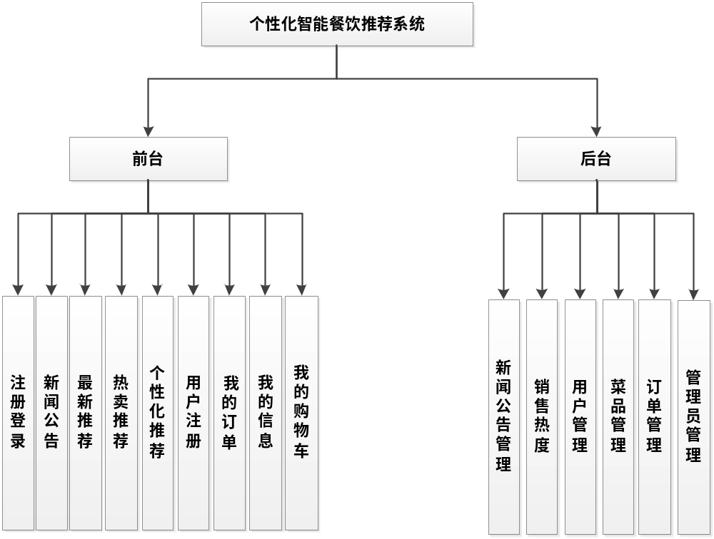

。

图3–1系统结构图

数据库设计

数据项设计
. 管理员信息表，包括自动编号，管理员帐号，管理员密码，管理权限等数据字段；
菜品信息信息表，包括自动编号，菜品名称，菜品介绍，菜品型号，菜品图片，菜品数量，卖出次数，会员价，市场价，菜品类别id，添加时间等数据字段；
菜品类别信息表，包括自动编号等数据字段；
菜品订单信息表，包括自动编号，订单号，商品的编号，商品的数量，收货人，性别，收货地址，邮编，联系电话，邮箱，邮寄方式，付款方式，订单时间，下单人，订单状态，总金额，订单留言，送货时间等数据字段；
菜品评价信息表，包括自动编号等数据字段；
订餐用户信息表，包括自动编号，帐号，密码，是否冻结，邮箱，身份证，联系电话，联系qq，邮寄地址，邮编，真实姓名等数据字段；

数据表说明

本基于PHP的订餐外卖系统共包含6个表:分别是管理员信息表，菜品信息信息表，菜品类别信息表，菜品订单信息表，菜品评价信息表，订餐用户信息表，
表名 | 说明 | 功能
admin | 管理员信息表 | 主要用来存放管理员的相关信息
goods | 菜品信息表 | 主要用来存放菜品信息的相关信息
leibie | 菜品类别信息表 | 主要用来存放菜品类别的相关信息
orders | 菜品订单信息表 | 主要用来存放菜品订单的相关信息
pingjia | 菜品评价信息表 | 主要用来存放菜品评价的相关信息
user | 订餐用户信息表 | 主要用来存放订餐用户的相关信息

数据表结构
我们选择oracle公司的数据库MYSQL数据库作为系统正常运行的数据库。选择的依据还是以方便易用够用为主，由于系统数据量并不大，所以用Mysql足够了。
本系统的设计中，数据库的部分主要体现在管理员信息存储和物流信息存储的部分。数据库设计是指根据用户的需求，在某一具体的数据库管理系统上，设计数据库的结构和建立数据库的过程。
数据库里有以下几个表：会员信息表、管理员信息表、类型信息表、新闻信息表、购物车信息表、菜品信息表、订单信息表、用户订单信息表。
1．管理员信息表
此表用于记录系统所有管理员的基本信息，包括自动编号，管理员帐号，管理员密码，管理权限等信息。
字段名 | 说明 | 类型 | 长度 | 是否为空 | 是否主键
id | 自动编号 | int | 10 | 否 | 主键
name | 管理员帐号 | varchar | 13 | 是 | 否
pwd | 管理员密码 | varchar | 50 | 是 | 否
Levels | 管理权限 | varchar | 1 | 是 | 否
2．菜品信息信息表
此表用于记录系统所有菜品信息的基本信息，包括自动编号，菜品名称，菜品介绍，菜品型号，菜品图片，菜品数量，卖出次数，会员价，市场价，菜品类别id，添加时间等信息。
字段名 | 说明 | 类型 | 长度 | 是否为空 | 是否主键
id | 自动编号 | int | 10 | 否 | 主键
name | 菜品名称 | varchar | 25 | 是 | 否
jianjie | 菜品介绍 | mediumtext | 16777215 | 是 | 否
xinghao | 菜品型号 | varchar | 25 | 是 | 否
tupian | 菜品图片 | varchar | 200 | 是 | 否
shuliang | 菜品数量 | int | 10 | 是 | 否
cishu | 卖出次数 | int | 10 | 是 | 否
huiyuanjia | 会员价 | varchar | 25 | 是 | 否
shichangjia | 市场价 | varchar | 25 | 是 | 否
leibie | 菜品类别id | varchar | 25 | 是 | 否
addtime | 添加时间 | timestamp |  | 是 | 否
hits | 点击量 | int | 10 | 是 | 否
3．菜品类别信息表
此表用于记录系统所有菜品类别的基本信息，包括自动编号等信息。
字段名 | 说明 | 类型 | 长度 | 是否为空 | 是否主键
id | 自动编号 | int | 10 | 否 | 主键
name |  | varchar | 50 | 是 | 否
4．菜品订单信息表
此表用于记录系统所有菜品订单的基本信息，包括自动编号，订单号，商品的编号，商品的数量，收货人，性别，收货地址，邮编，联系电话，邮箱，邮寄方式，付款方式，订单时间，下单人，订单状态，总金额，订单留言，送货时间等信息。
字段名 | 说明 | 类型 | 长度 | 是否为空 | 是否主键
id | 自动编号 | int | 10 | 否 | 主键
orderid | 订单号 | varchar | 125 | 是 | 否
spc | 商品的编号 | varchar | 125 | 是 | 否
slc | 商品的数量 | varchar | 125 | 是 | 否
shouhuoren | 收货人 | varchar | 25 | 是 | 否
sex | 性别 | varchar | 2 | 是 | 否
dizhi | 收货地址 | varchar | 125 | 是 | 否
youbian | 邮编 | varchar | 10 | 是 | 否
tel | 联系电话 | varchar | 25 | 是 | 否
email | 邮箱 | varchar | 25 | 是 | 否
shff | 邮寄方式 | varchar | 25 | 是 | 否
zfff | 付款方式 | varchar | 25 | 是 | 否
time | 订单时间 | datetime |  | 是 | 否
xiadanren | 下单人 | varchar | 25 | 是 | 否
zt | 订单状态 | varchar | 50 | 是 | 否
total | 总金额 | varchar | 25 | 是 | 否
liuyan | 订单留言 | text | 65535 | 是 | 否
atime | 送货时间 | datetime |  | 是 | 否
5．菜品评价信息表
此表用于记录系统所有菜品评价的基本信息，包括自动编号等信息。
字段名 | 说明 | 类型 | 长度 | 是否为空 | 是否主键
id | 自动编号 | int | 10 | 否 | 主键
userid | 用户编号 | int | 10 | 是 | 否
spid | 菜品编号 | int | 10 | 是 | 否
title | 标题 | varchar | 200 | 是 | 否
content | 内容 | mediumtext | 16777215 | 是 | 否
time | 时间 | timestamp |  | 是 | 否
6．订餐用户信息表
此表用于记录系统所有订餐用户的基本信息，包括自动编号，帐号，密码，是否冻结，邮箱，身份证，联系电话，联系qq，邮寄地址，邮编，真实姓名等信息。
字段名 | 说明 | 类型 | 长度 | 是否为空 | 是否主键
id | 自动编号 | int | 10 | 否 | 主键
name | 帐号 | varchar | 25 | 是 | 否
pwd | 密码 | varchar | 50 | 是 | 否
dongjie | 是否冻结 | int | 10 | 是 | 否
email | 邮箱 | varchar | 25 | 是 | 否
sfzh | 身份证 | varchar | 25 | 是 | 否
tel | 联系电话 | varchar | 25 | 是 | 否
qq | 联系qq | varchar | 25 | 是 | 否
dizhi | 邮寄地址 | varchar | 100 | 是 | 否
youbian | 邮编 | varchar | 25 | 是 | 否
truename | 真实姓名 | varchar | 25 | 是 | 否

详细设计

网站前台模块

网站首页
前台首页是浏览者打开一个网站后第一眼看到的网页，网站能不能吸引浏览者，在很大程度上取决于首页做得怎么样。首页包含内容虽然丰富但不杂乱，色彩搭配要合理，整体风格要独特。网站前台首页的运行结果下图所示
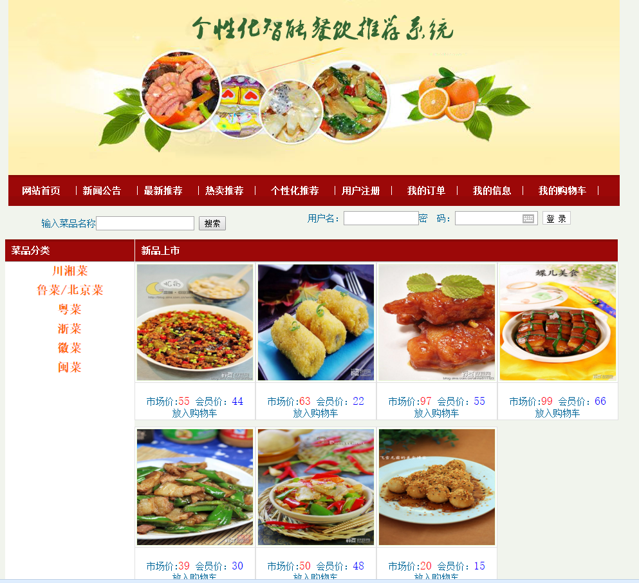

用户注册登录
点击注册按钮跳转到注册页面中，用户名输入框必须为字符型名称，密码框输入的信息为“*”号标志。性别默认为男生，可以选择女生。可以选择某几项。电话号码只能输入数字类型。用户名、密码有空值时点击确定注册会有提示信息有误。注册信息

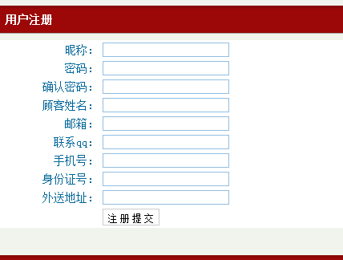
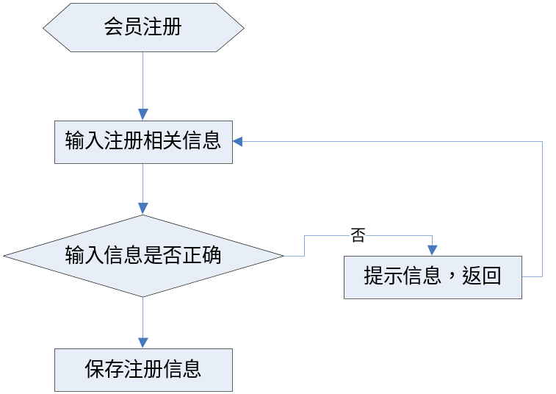

登陆账号页面中账号输入不能为空，密码也不能为空。账号密码错误的时候也不能登陆。点击登陆按钮信息全部正确登陆成功，信息有误会有对应的提示信息。点击注册按钮直接跳转到注册页面上。

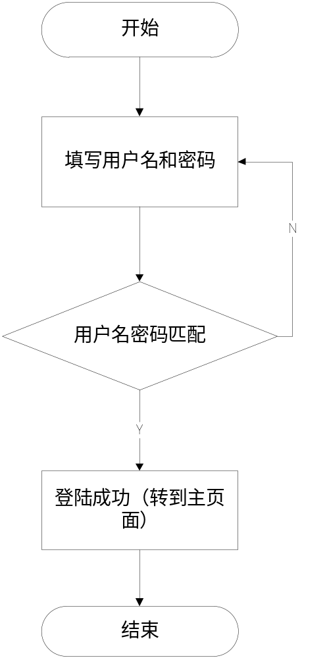

搜索菜品
菜品信息查询包括信息查询等功能模块，用户输入查询条件，然后进行检索，检索到的菜品信息显示到页面中


在线订餐
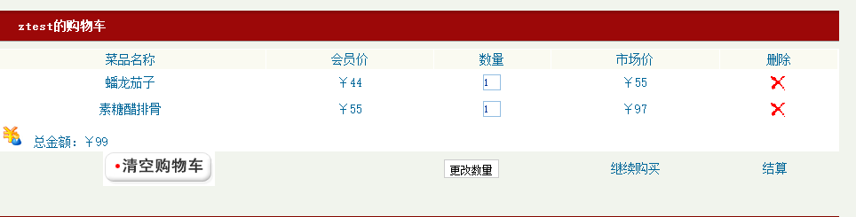
菜品结算主要是在页面自动生成订单号填写,收货人，性别，收货地址，邮编，联系电话，邮箱，邮寄方式，付款方式，订单时间，下单人，，总金额，订单留言，送货时间等数据项信息,系统会自动判断输入项的合法性,通过页面验证后,执行添加操作。系统截图如下所示：

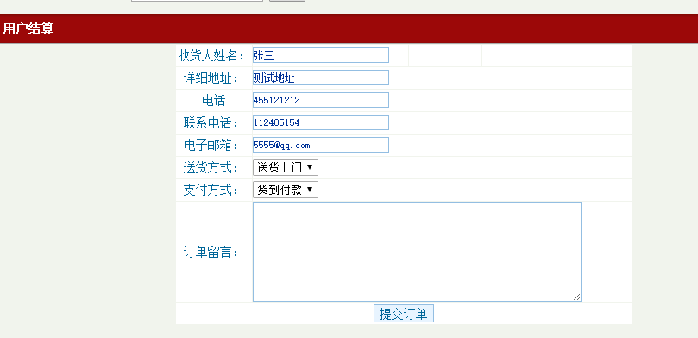点击结算订单按钮，执行ordersAdd.php页面,在此页面自动获取订单号，商品的编号，商品的数量，收货人，性别，收货地址，邮编，联系电话，邮箱，邮寄方式，付款方式，订单时间，下单人，订单状态，总金额，订单留言，送货时间等信息，点击添加数据按钮,执行 if(act=="save")代码片段，与数据库表orders进行交互，执行mysql的sql语句inser into orders ，保存页面信息到数据表orders里进行存储。

我的订单
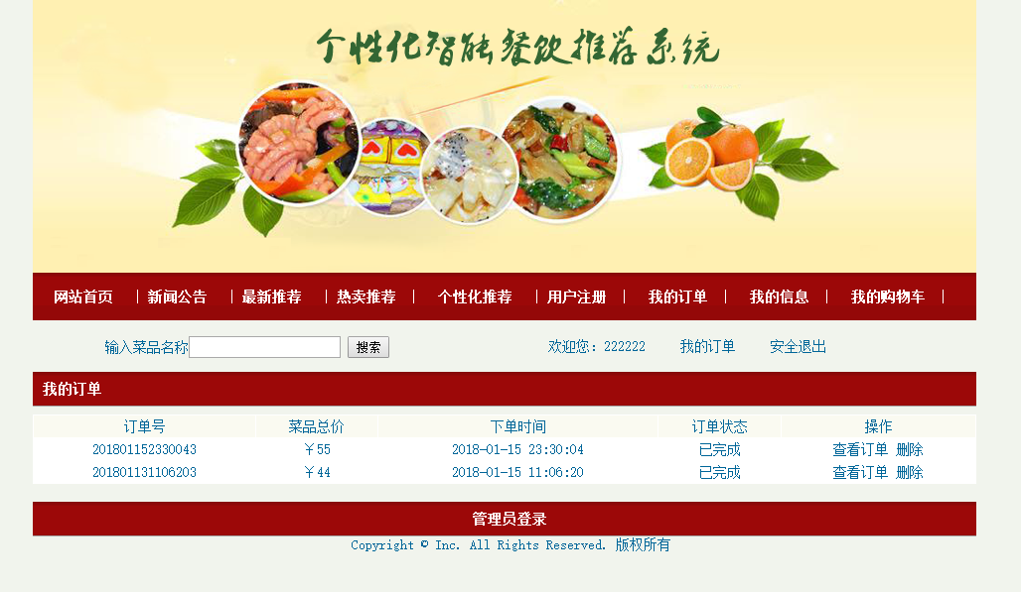

菜品评价
菜品评价的添加主要是在页面填写评价标题，评论内容等数据项信息,系统会自动判断输入项的合法性,通过页面验证后,执行添加操作。系统截图如下所示：

点击添加菜品评价按钮，执行pingjiaAdd.php页面,系统自动获取页面传递的用户id，商品名称，评价标题，评论内容，评论时间等信息，点击添加数据按钮,执行 if(act=="save")代码片段，与数据库表pingjia进行交互，执行mysql的sql语句inser into pingjia ，保存页面信息到数据表pingjia里进行存储。

网站后台模块

菜品类别管理
本菜品类别模块主要实现对菜品类别表信息的修改,添加,删除等操作，菜品类别管理界面上主要实现对的菜品类别表信息()的集中管理，包含有菜品类别信息的添加，菜品类别信息的修改，菜品类别信息的删除等；系统截图如下所示：
菜品类别列表调用leibie.php 文件，使用PHP内置的mysql_fetch_array函数方法与数据表leibie交互，通用PHP的echo函数，把数据内容信息结合html输出到leibie.php页面。
菜品类别的添加主要是在页面填写等数据项信息,系统会自动判断输入项的合法性,通过页面验证后,执行添加操作。系统截图如下所示：
点击添加菜品类别按钮，执行leibie.php页面,在此页面输入等信息，点击添加数据按钮,执行 if(act=="save")代码片段，与数据库表leibie进行交互，执行mysql的sql语句inser into leibie ，保存页面信息到数据表leibie里进行存储。

菜品管理
本菜品信息模块主要实现对菜品信息表信息的修改,添加,删除等操作，菜品信息管理界面上主要实现对的菜品信息表信息(菜品名称，菜品介绍，菜品型号，菜品图片，菜品数量，卖出次数，会员价，市场价，菜品类别id，添加时间，)的集中管理，包含有菜品信息信息的添加，菜品信息信息的修改，菜品信息信息的删除等；系统截图如下所示：
截图
菜品信息列表调用goods.php 文件，使用PHP内置的mysql_fetch_array函数方法与数据表goods交互，通用PHP的echo函数，把数据内容信息结合html输出到goods.php页面。
菜品信息的添加主要是在页面填写菜品名称，菜品介绍，菜品型号，菜品图片，菜品数量，卖出次数，会员价，市场价，菜品类别id，添加时间，等数据项信息,系统会自动判断输入项的合法性,通过页面验证后,执行添加操作。系统截图如下所示：
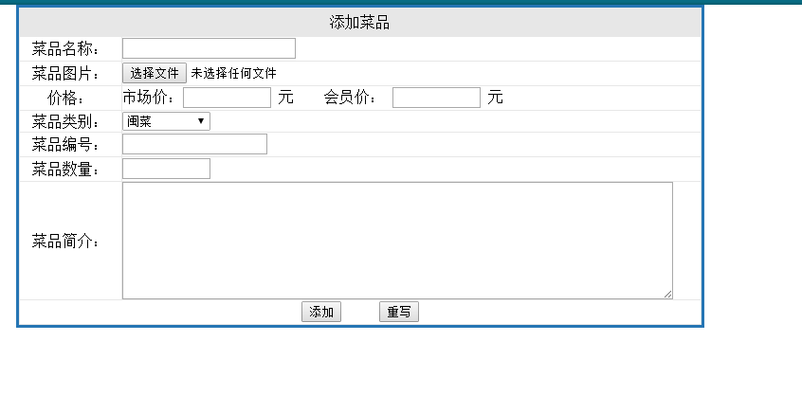点击添加菜品信息按钮，执行goodsAdd.php页面,在此页面输入菜品名称，菜品介绍，菜品型号，菜品图片，菜品数量，卖出次数，会员价，市场价，菜品类别id，添加时间，等信息，点击添加数据按钮,执行 if(act=="save")代码片段，与数据库表goods进行交互，执行mysql的sql语句inser into goods ，保存页面信息到数据表goods里进行存储。

订单管理
本菜品订单模块主要实现对菜品订单表信息的修改,添加,删除等操作，菜品订单管理界面上主要实现对的菜品订单表信息(订单号，商品的编号，商品的数量，收货人，性别，收货地址，邮编，联系电话，邮箱，邮寄方式，付款方式，订单时间，下单人，订单状态，总金额，订单留言，送货时间)的集中管理，包含有菜品订单信息的添加，菜品订单信息的发货，菜品订单信息的删除等；系统截图如下所示：
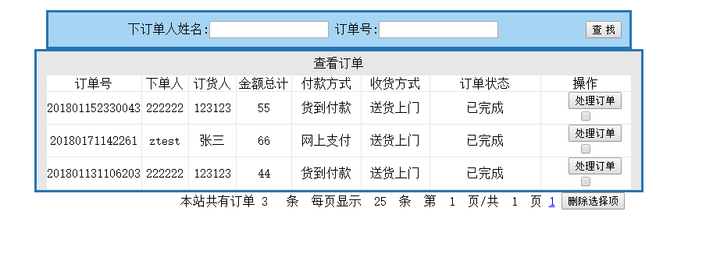
菜品订单列表调用orders.php 文件，使用PHP内置的mysql_fetch_array函数方法与数据表orders交互，通用PHP的echo函数，把数据内容信息结合html输出到orders.php页面。

菜品评价

本菜品评价模块主要实现对菜品评价表信息的修改,添加,删除等操作，菜品评价管理界面上主要实现对的菜品评价表信息(用户id，商品名称，评价标题，评论内容，评论时间)的集中管理，包含有菜品评价信息的添加，菜品评价信息的修改，菜品评价信息的删除等；系统截图如下所示：
菜品评价列表调用pingjia.php 文件，使用PHP内置的mysql_fetch_array函数方法与数据表pingjia交互，通用PHP的echo函数，把数据内容信息结合html输出到pingjia.php页面。

系统运行与测试

软件测试的目的
软件测试的目标和定义：
（1）测试是为了发现程序中的错误而执行程序的过程。
（2）好的测试方案是极可能发现迄今为止尚未发现的错误的测试方案。
在对本系统测试时，也正是基于上述观点来进行的，测试的目的不是证明系统是完美的，而是发现问题，更好的解决问题，使系统不断完善，满足用户的需求。

软件测试的重要性
为了能设计出行之有效的测试方案，必须深入理解并正确运用指导软件测试的基本准则。下面列举主要的测试准则：
（1）所有的测试都应涉及和关联到用户需求。
（2）必须在测试之前作出相应的测试计划。
（3）对系统的各个独立的“小模块”测试开始，然后逐步对系统的“大模块”测试。
（4）为了达到更好的测试目的，还应请第三方参与。
护工作相当于二次开发，乃至多次开发，其中必定还包含有许多测试工作。

测试环境
Windows，Apache，MySQL，PHP集成的wamp环境。

测试方法
经过系统的分折与设计后，就可以根据设计模型在具体的环境中实现系统，生成系统的源代码、可执行程序和相应的软件和文件，建立一个可执行的系统。然后需要对系统进行测试和排错，保证系统符合预定的要求。获得一个无错的系统实现，调试的结果将确认所完成的系统可以真正使用。
测试方法上使用以界面为基础的测试。以界面为基础的测试仅仅依靠软件与其运行环境之间的接口来选择和产生测试资料，而不管软件的具体需求和具体实现细节。

结束语
由于时间仓促在开发系统中难免不会那面全面，所以系统中会存在一些不足。页面不是很美观，页面美观对一个网站有很重要的，给用户提供一个友好美观的页面对一个系统来说至关重要。对大型网站的开发缓存技术的应用很重要，当网速慢或者同时在线用户很多的时候要对系统使用缓存技术。系统体验，后台添加动态信息的时候没有做到页面不刷新也就是Ajax技术，如果能好的应用Ajax技术对系统的用户体验将有更大的提高。所以系统还有很多欠缺的地方在今后的学习和开发系统的时候要尽力对系统做好架构，能够尽力开发出一套成熟，快速高效的系统。由于是首次进行设计,并且在设计前没有接触过PHP语言，所以在编程的过程中我们遇到过许多棘手的问题，原以为正确无误的程序运行过程中却总出现问题，有时经过了好几天我们还不能找出运行出错的原因。但经过我们的不懈努力，最终还是解决了。而这些问题有时候仅仅是因为我们没注意一些简单的语法，例如在一条语句结尾时使用的‘;’，有时候我们往往由于粗心就使用了中文输入时的‘；’，括号，引号的使用不匹配或漏写等。而且系统功能比较简单，还存在许多缺陷。比如，没有实现用户注册功能，没有实现留言回复功能。相比网上一些大型商品网站还有很大的差距。相信随着对PHP语言和数据库知识的深入学习、实践，在以后的设计中这些问题都会得到解决。。

参考文献
- 李冬梅.论网络对现代教育发展的影响及其对策[N].南华大学学报(理工版) 2002,16
- 张新铭.网络教育功能初探[N].太原教育学院学报，2002,20
- 郭向明，黄海江，丽瑜.谈网络教育的发展前景与传统教育的现实效用[J].中国医学教育技术，2002,16
- 邓大权，薛兵.基于WWW的远程教育系统中数据库的建立[J].计算机工程与应用 2002,12
- 方丹辉.网络教育的学习模式[J].交通高教研究，2002
- 冯继超.浅谈网络教育的新观念[N].交通高教研究，2002
- 罗泰.浅谈网络远程教育[J].青海电力，2002
- 程智.《网络教育基础》[J].人民邮电菜品类别，2002.11
- 高中义.网络教育技术的特点与发展对策[J].中南民族大学学报,2002
- 谢小军，刘淑侠，陈云虹.我国网络教育发展浅析[J].中国医学教育技术，2002,16
- WAMP_百度百科[OL].http://baike.baidu.com/view/1135708.htm.2009
- 陈杰.Dreamweaver在动态网页设计中的应用 [J].矿业工程,2005
- 冀付军.对《网站设计》课程教学的几点认识和实践[J].知先信息,2011
- 瞿成斌.浅析计算机辅助教学的应用[D].中国校外教育,2011
- 张丹.运用CAI课件辅助教学中存在的问题及解决措施[D]. 中国西部科技,2009

致谢
在这次毕业设计过程中，老师们认真负责的工作态度、严谨的治学精神、深厚的理论知识以及为人师表的风范都给我留下了深刻的印象。
我通过开发这个网站，巩固了以前所学的知识，提高了应用能力；经过XX老师的指导，使自己能够将所学的理论知识与实际情况相结合，独立思考，全面分析，灵活运用所学知识，解决了具体的问题，也使自己的理论水平得到了进一步的提高。同时，对心理素质的锻炼和工作作风的培养，将给我今后的工作和学习带来巨大的影响，有助于今后的工作与生活，使我受益匪浅。
借此机会，给予了我莫大帮助和指导的各位老师和关心我的同学们表示深深的感谢与敬意。同时，谨向审稿的老师们表示衷心的感谢！

